TAREA UT3
Despliegue de Aplicaciones Web DAW

Configuración y administración de servidores de aplicaciones.

Abraham Quintana Micó 3º DAW Semi B

Índice
TAREA UT3 Despliegue de Aplicaciones Web DAW 1
Configuración y administración de servidores de aplicaciones. 1
Introducción 3
Desarrollo de la práctica 3
1. Crear la aplicación web Aplic_Web en el servidor Tomcat descrita en los contenidos del Apartado 2.1. 3
2. Crear el fichero war de la Aplic_Web utilizando los comandos descritos en los contenidos Apartado 2.2. Utilizando la consola web de Tomcat Replegar la aplicación web Aplic_Web y desplegar dicha aplicación utilizando el fichero war creado anteriormente. 6
3. Crear la aplicación web HolaMundoWeb utilizando el IDE NetBeans y generar el fichero war. Utilizando la consola web de Tomcat desplegar la aplicación HolaMundoWeb utilizando el fichero war. 7
4. Instalación y configuración básica del servidor Wildfly (Apartado 3.1). Utilizando la consola web de Wildfly desplegar la aplicación web Aplic_Web utilizando el fichero war creado en el apartado 2 de esta Tarea. Mostrar su funcionamiento usando en el navegador 8
Conclusión 10

Introducción
En esta práctica he trabajado el despliegue de aplicaciones web utilizando distintos servidores de aplicaciones Java, concretamente Apache Tomcat y WildFly, además de la creación de un proyecto básico con el IDE NetBeans. El objetivo ha sido comprender el proceso completo de empaquetado en formato WAR, configuración de usuarios y consolas de administración, y despliegue de aplicaciones tanto desde la línea de comandos como desde las interfaces gráficas de gestión.
Durante el desarrollo de la tarea he tenido que resolver problemas relacionados con la estructura interna del WAR y los conflictos de puertos entre Tomcat y WildFly.

Desarrollo de la práctica

1. Crear la aplicación web Aplic_Web en el servidor Tomcat descrita en los contenidos del Apartado 2.1.

- Creación de las variables de entorno:
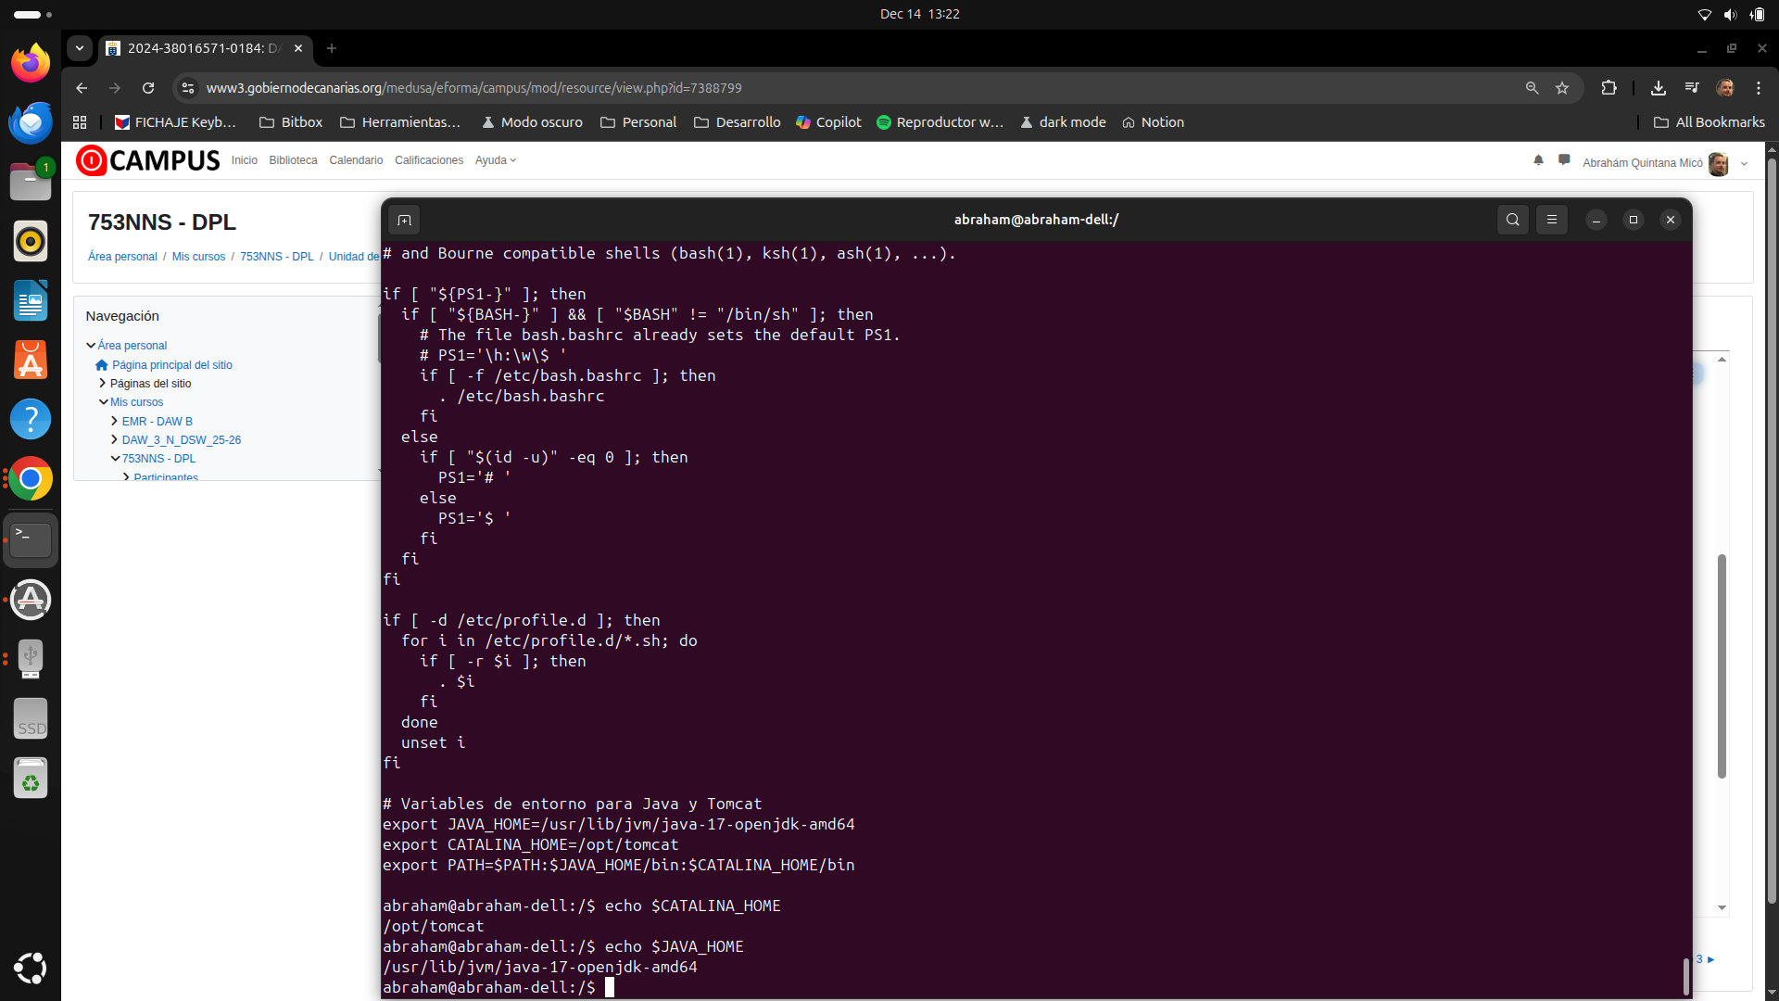

- Creación de la estructura e index.jsp:

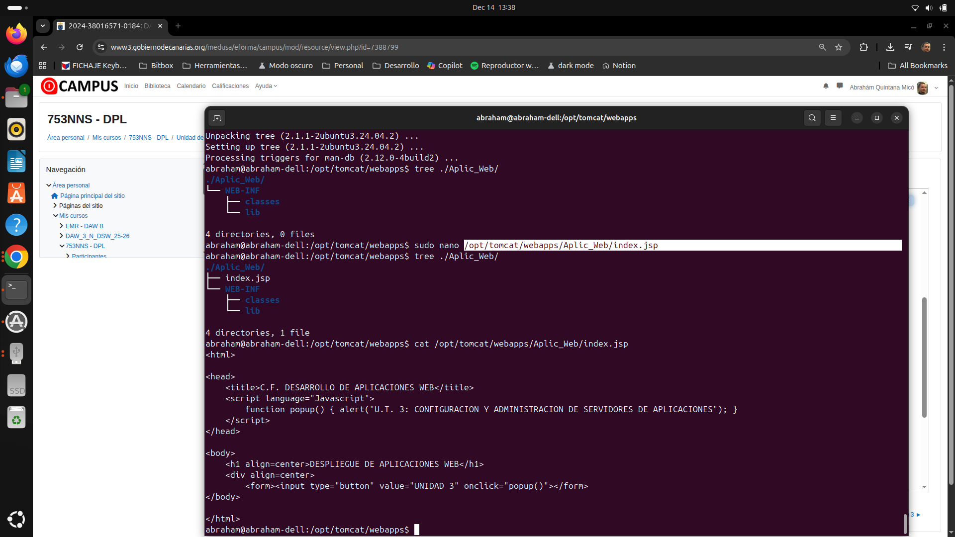

- Mostrar en el navegador la aplicación desplegada:
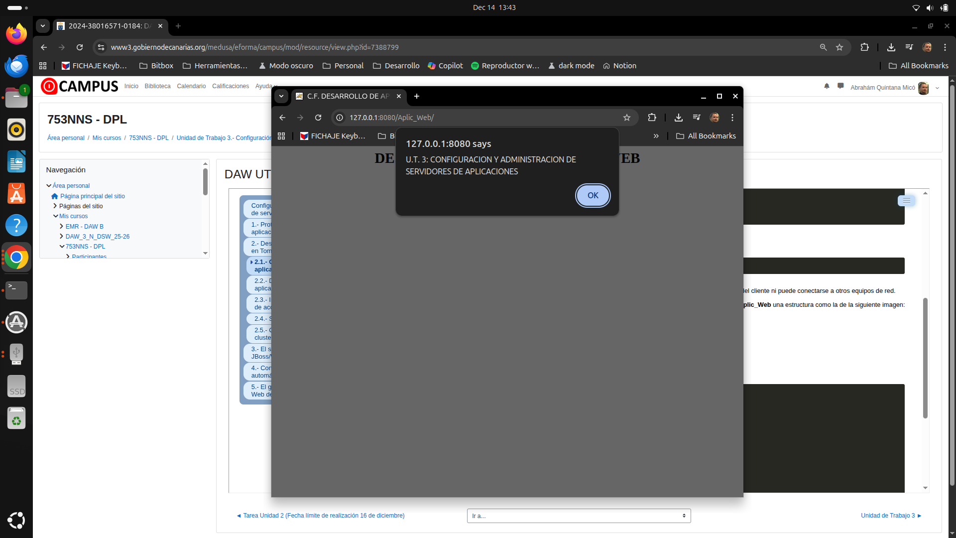

- Creación del .war de la app

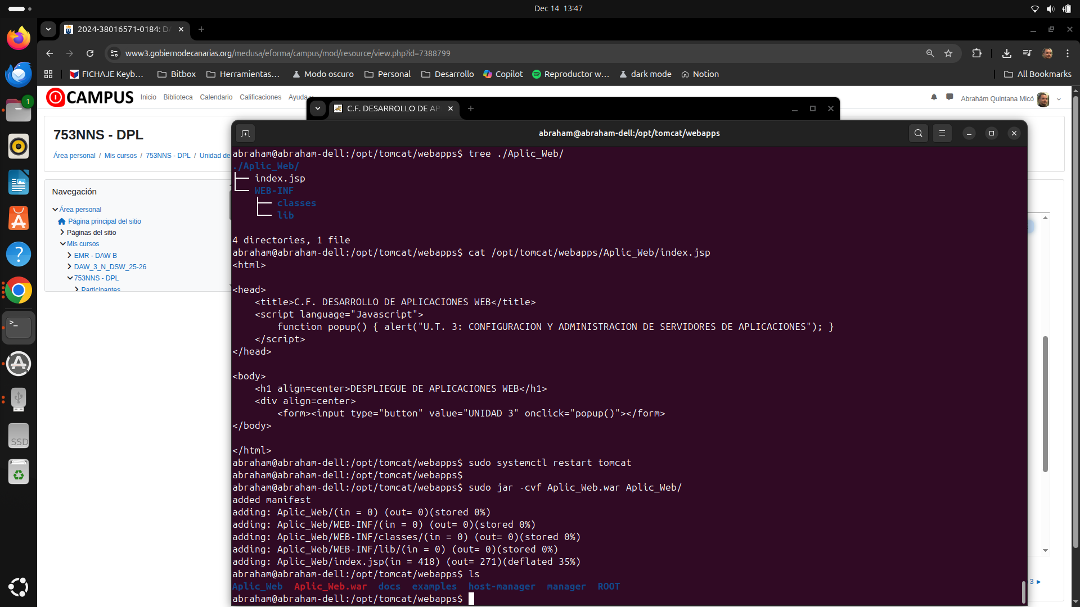

- Añado mi nombre a la página para que se vea como dice el enunciado:

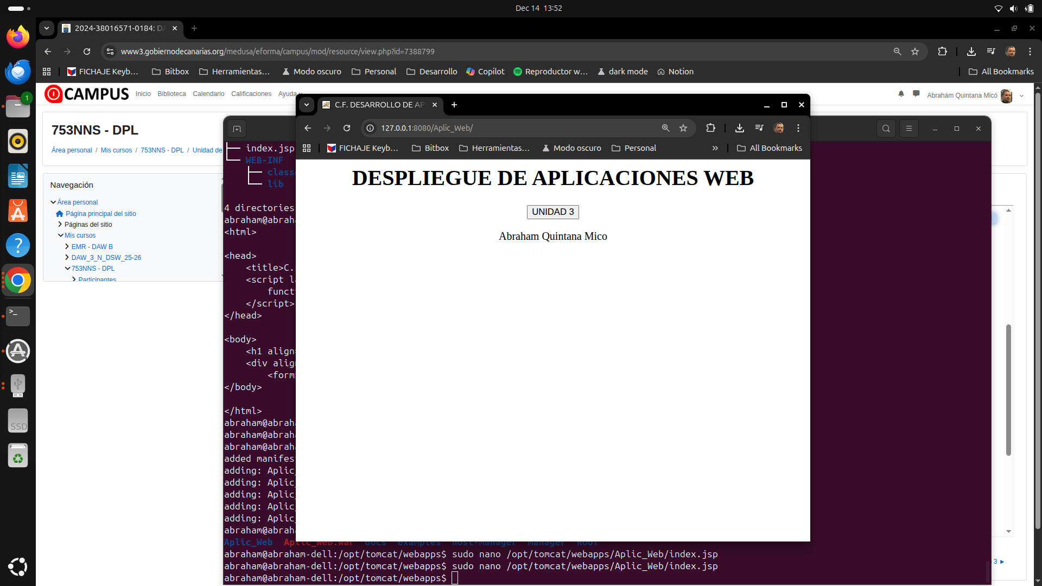

2. Crear el fichero war de la Aplic_Web utilizando los comandos descritos en los contenidos Apartado 2.2. Utilizando la consola web de Tomcat Replegar la aplicación web Aplic_Web y desplegar dicha aplicación utilizando el fichero war creado anteriormente.
- Replegar la aplicación con tomcat:
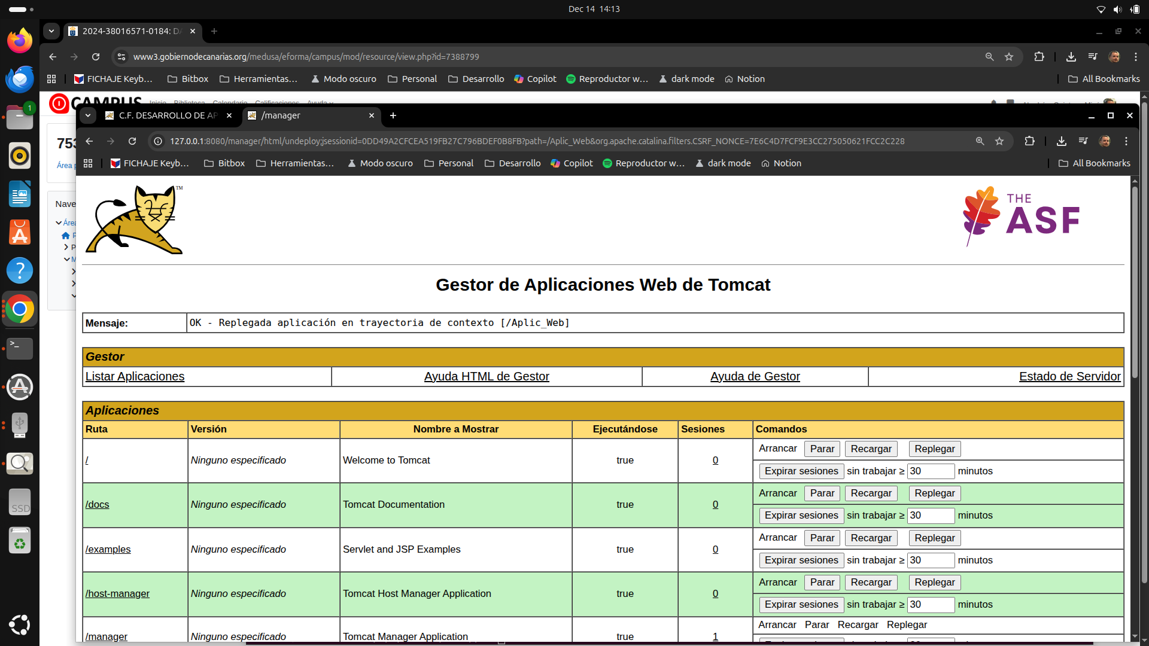

- Desplegar la aplicación desde Tomcat usando el .war:

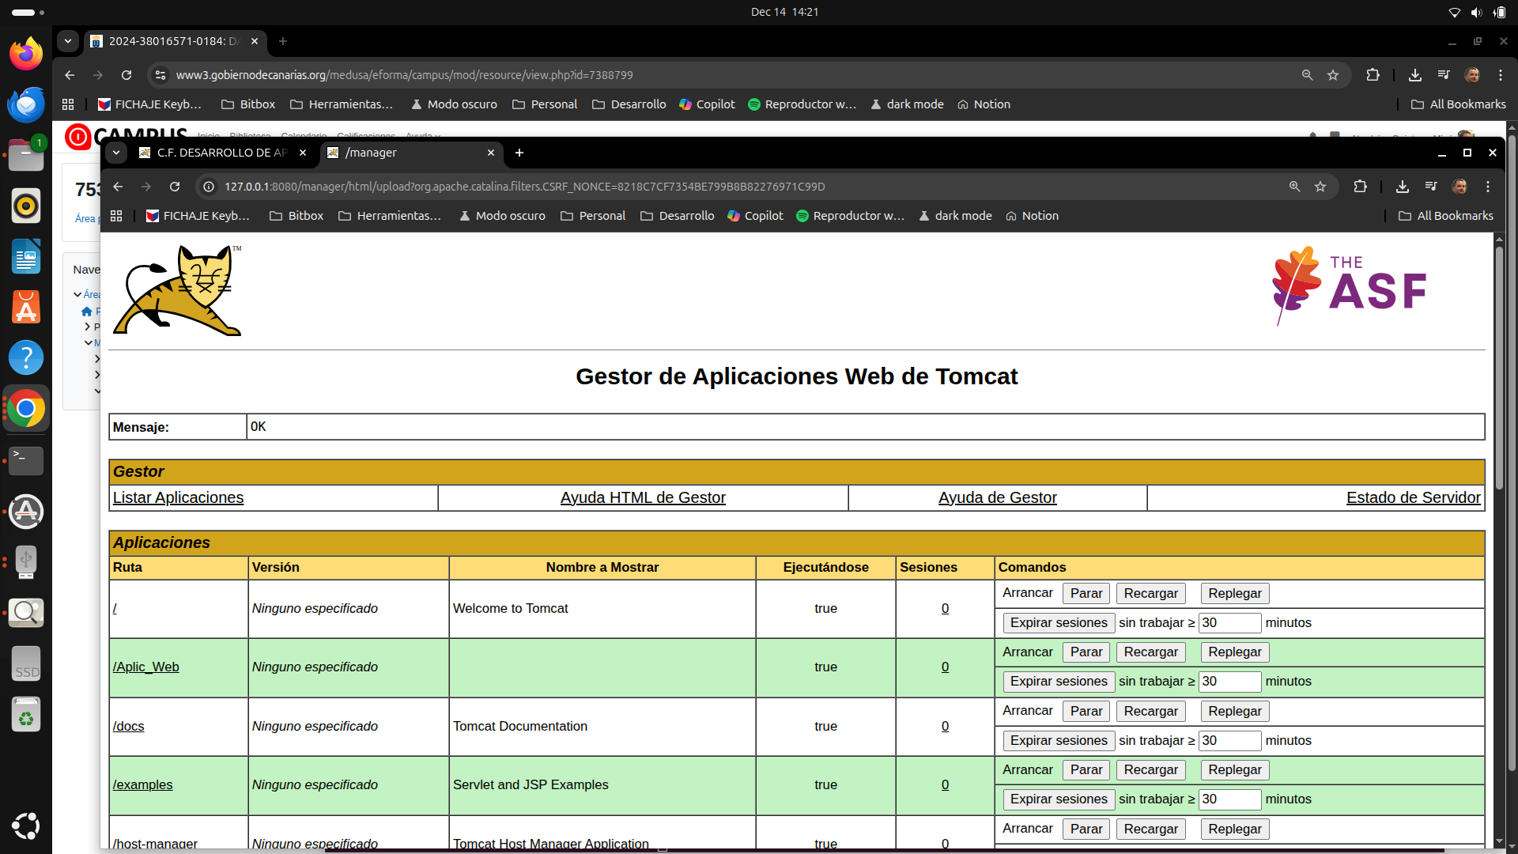

- Página web de la app desplegada desde el .war:
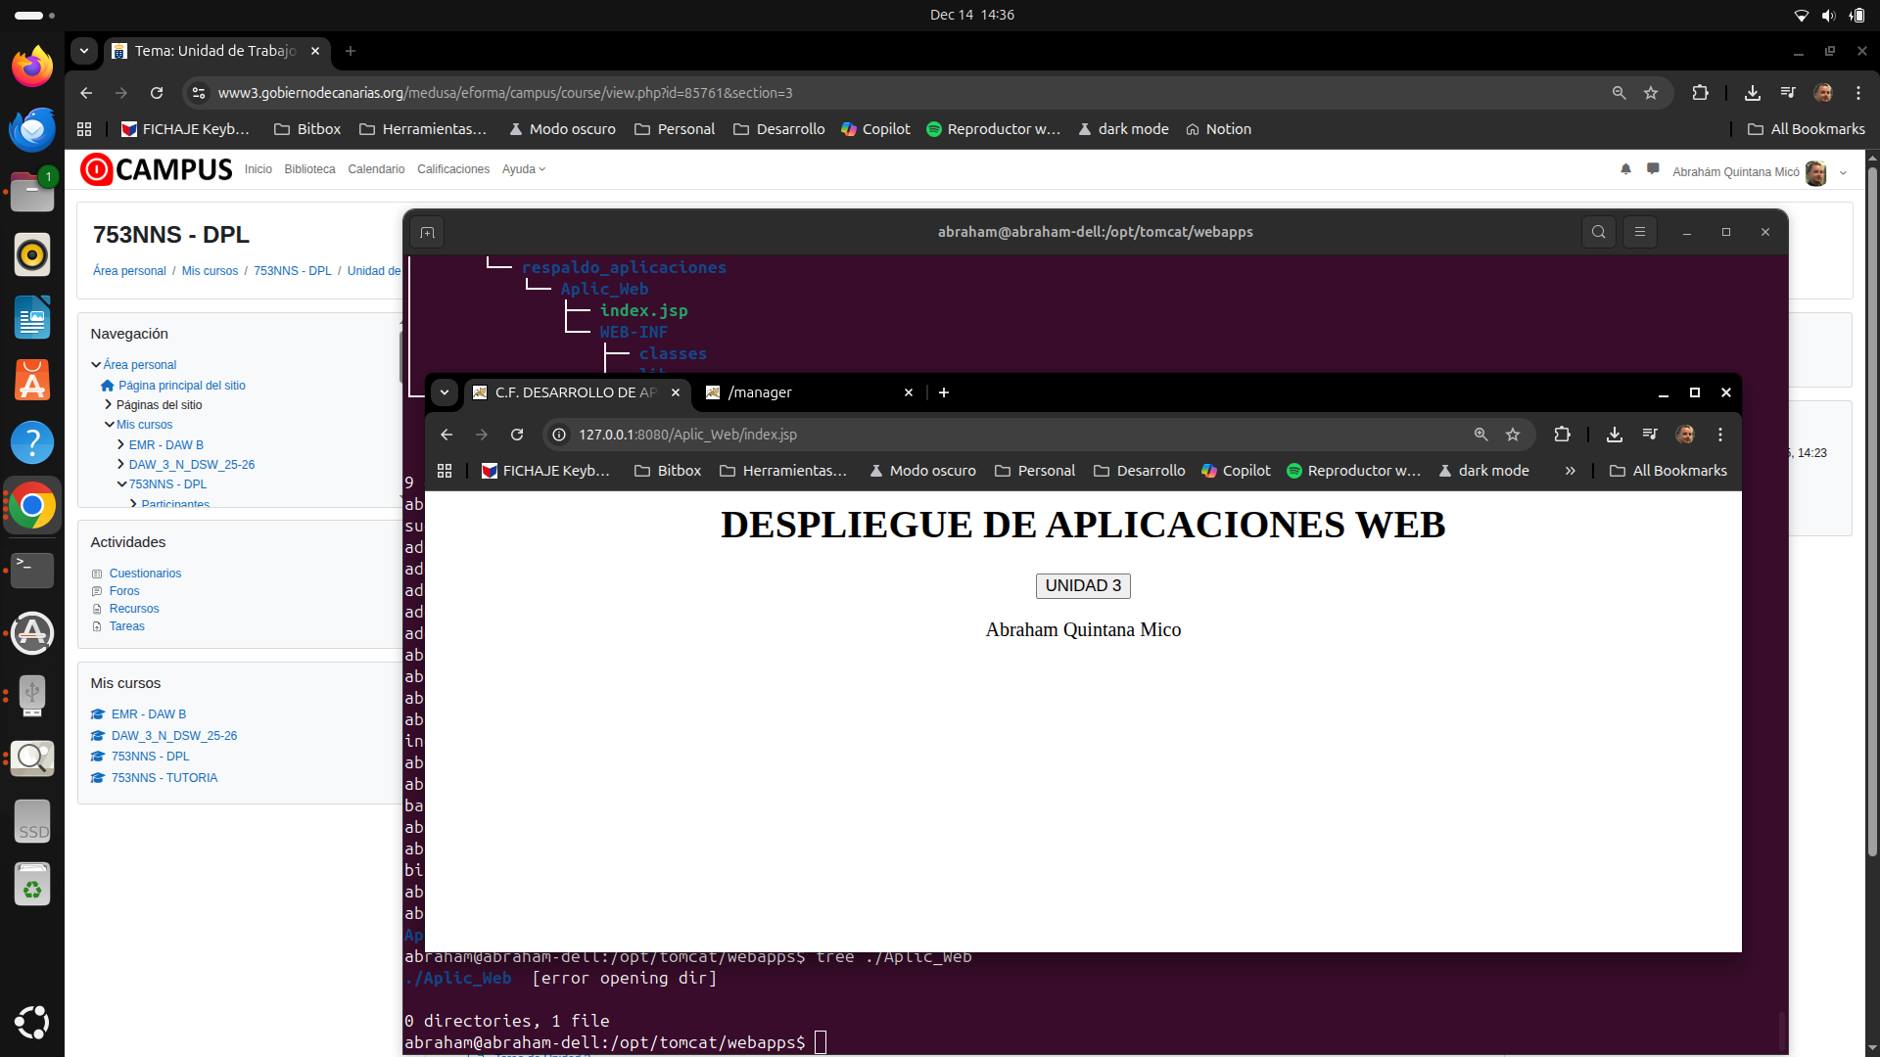

3. Crear la aplicación web HolaMundoWeb utilizando el IDE NetBeans y generar el fichero war. Utilizando la consola web de Tomcat desplegar la aplicación HolaMundoWeb utilizando el fichero war.

- Creada en NetBeans la aplicación HolaMundoWeb:
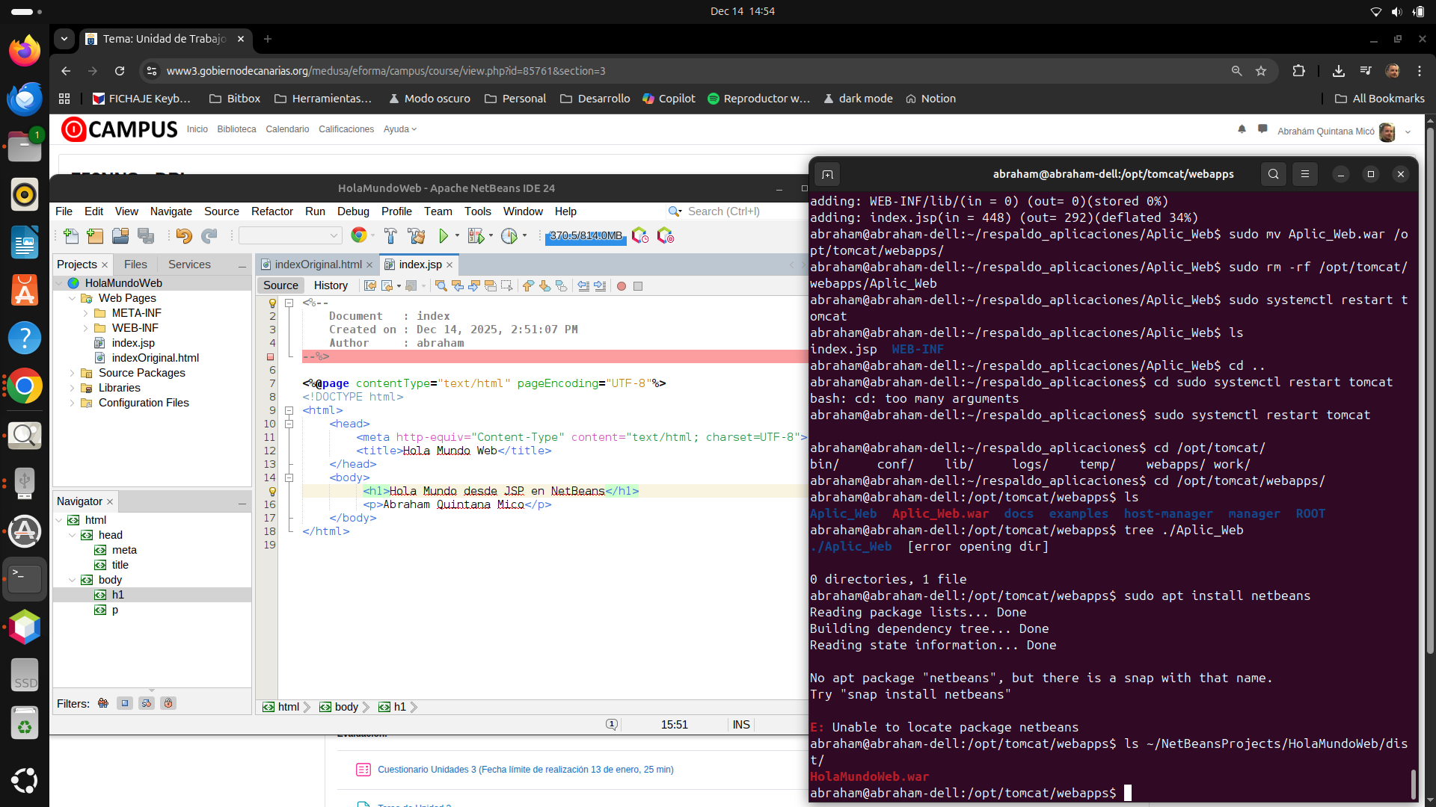
- Navegador mostrando la aplicación HolaMundoWeb:

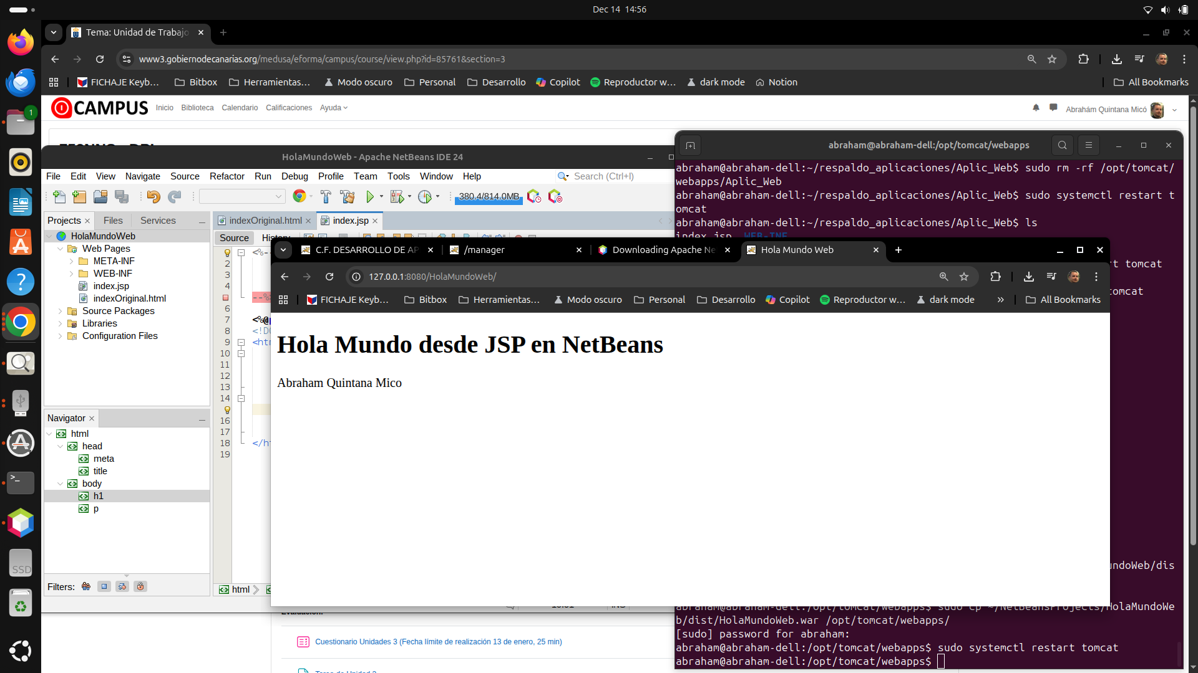

4. Instalación y configuración básica del servidor Wildfly (Apartado 3.1). Utilizando la consola web de Wildfly desplegar la aplicación web Aplic_Web utilizando el fichero war creado en el apartado 2 de esta Tarea. Mostrar su funcionamiento usando en el navegador
- WildFly arrancado:

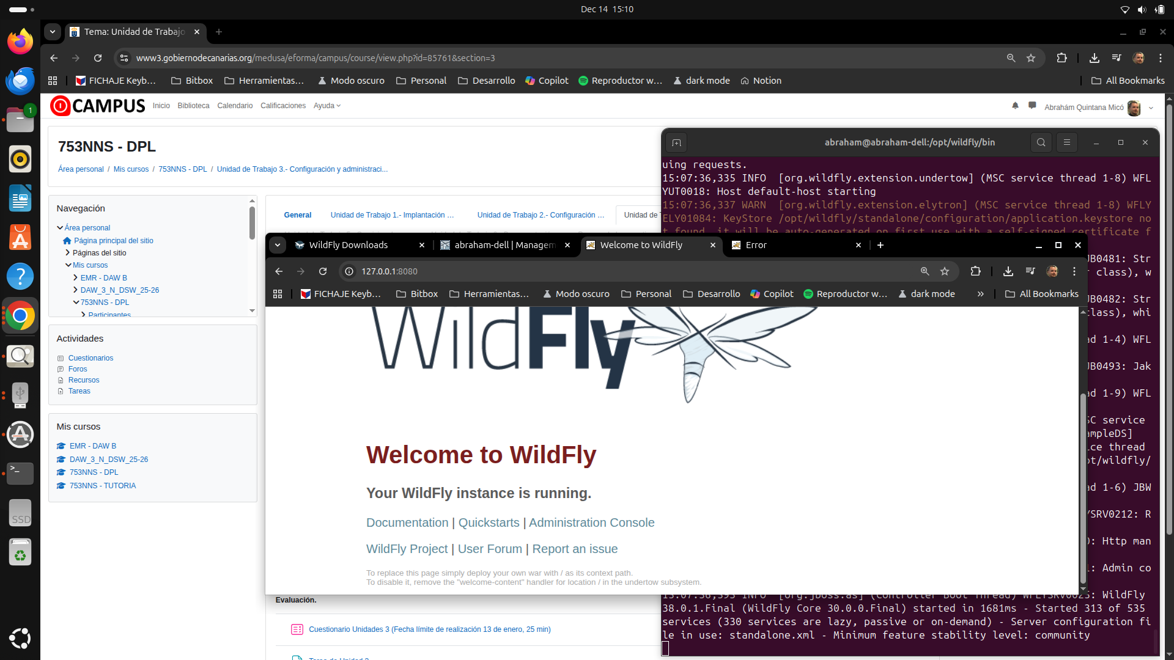

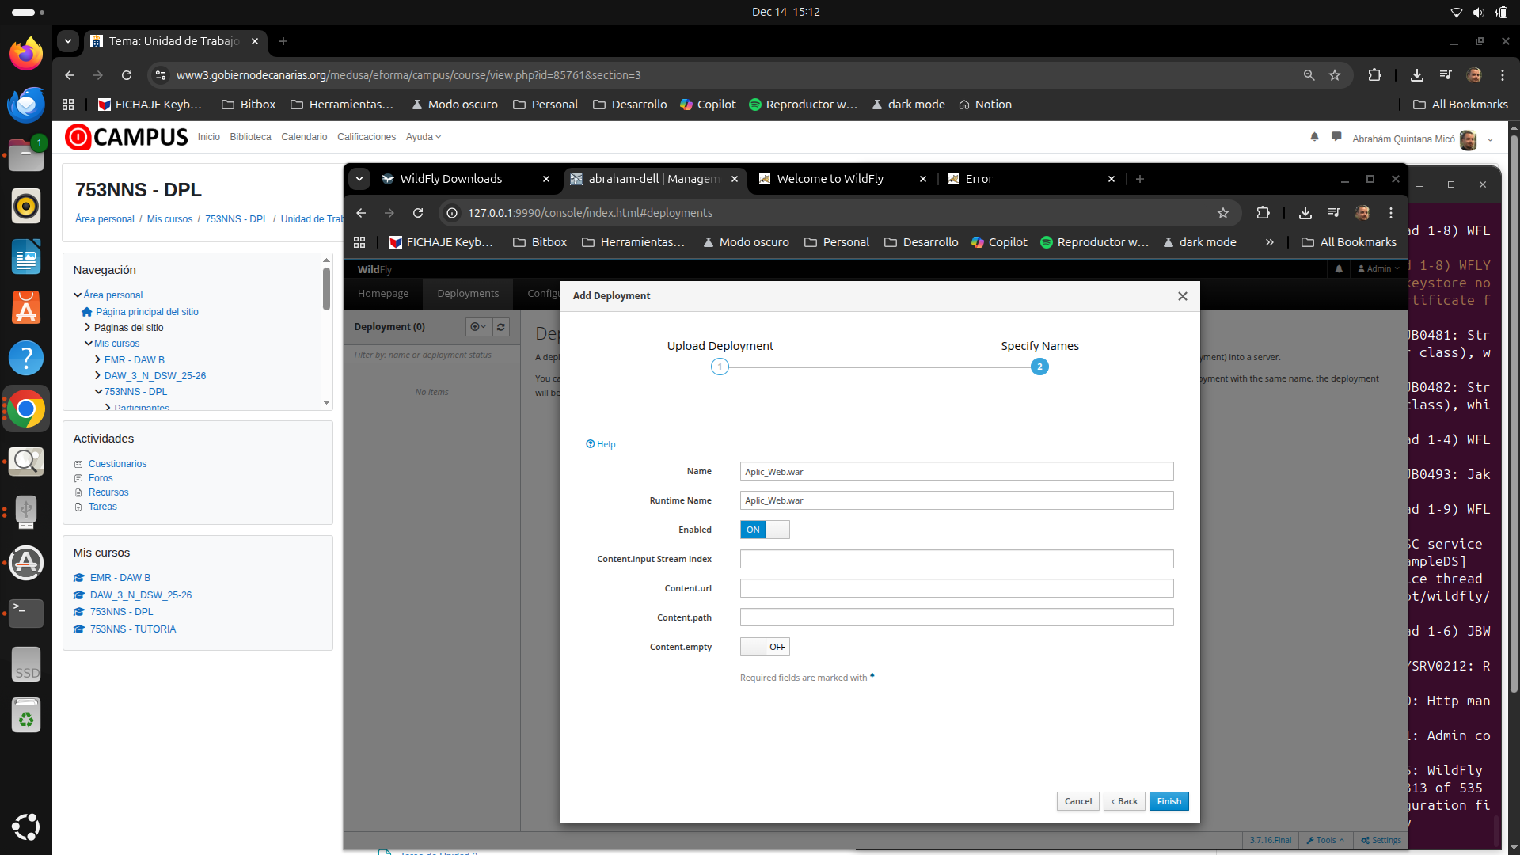
- Desplegando la app con WildFly:

- Navegador mostrando la App Aplic_Web desplegada desde WildFly:

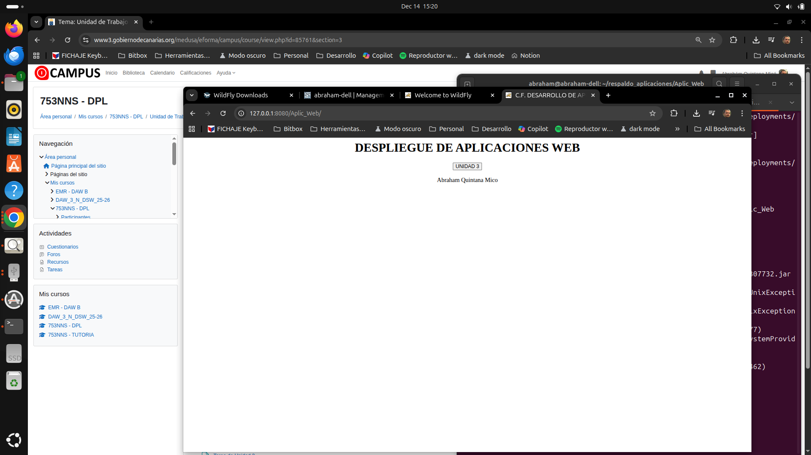

Conclusión
La tarea me ha permitido consolidar conocimientos sobre el ciclo de vida de una aplicación web en entornos Java EE, desde su creación en NetBeans hasta su despliegue en servidores Tomcat y WildFly.
He comprobado las diferencias entre ambos servidores: Tomcat como contenedor de servlets y JSP, y WildFly como servidor de aplicaciones más completo. También he aprendido a gestionar conflictos de configuración, como el uso compartido del puerto 8080, y a utilizar correctamente las herramientas de empaquetado y despliegue.
En definitiva, la práctica me ha servido para comprender de forma práctica cómo se integran los distintos componentes de un entorno de servidor Java, reforzando la parte técnica (comandos, configuración y empaquetado).

